الجمعية الشرعية لتعاون العاملين بالكتاب والسنة
لجنة منشـــــــــــــــــــــــــــــــــــــــــــــــأة الأمــــــــــــــــــــــراء
مسابقــــــــــــــــــــة اقــــــــــــــــــــــــــــــــرأ الرمضــــــــــــــــــــــــــــــانية

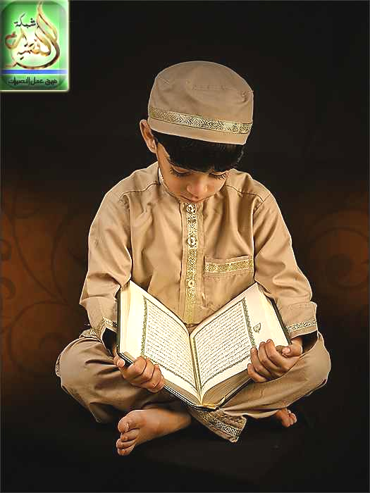
( المستوى الرابع )
السؤال الأول :- من سورة المجادلة
اقرأمن قوله تعالى :            
10

إلى قوله تعــــــــالى :      
السؤال الثانى :- من سورة التغابن
10

اقرأمن قوله تعالى :          
إلى قوله تعــــــــالى :        
السؤال الثالث :- من سورة المزمل
10

اقرأمن قوله تعالى :     
إلى قوله تعـــــــالى :           
السؤال الرابع:- من سورة البينة
10

اقرأمن قوله تعالى :       
إلى قوله تعـــــــالى :      

الجمعية الشرعية لتعاون العاملين بالكتاب والسنة
لجنة منشـــــــــــــــــــــــــــــــأة الأمـــــــــــــــــــــــــــــــــــــراء
مسابقــــــــــــــــــــة اقــــــــــــــــــــــــــــــــرأ الرمضــــــــــــــــــــــــــــــانية

( المستوى الرابع )
السؤال الأول :- من سورة المجادلة
اقرأمن قوله تعالى :           
10

إلى قوله تعــــــــالى :          

السؤال الثانى :- من سورة الجمعة
10

اقرأمن قوله تعالى : من أول السورة
إلى قوله تعـــــــــالى :      
السؤال الثالث :- من سورة المرسلات
10

اقرأ من قوله تعالى :     
إلى قوله تعـــــــــالى :     

السؤال الرابع:- من سورة التكوير
10

اقرأمن قوله تعـــــــــالى : من أول السورة
إلى قوله تعالــــــــــــــــى :    

الجمعية الشرعية لتعاون العاملين بالكتاب والسنة
لجنة منشـــــــــــــــــــــــــــــــأة الأمـــــــــــــــــــــــــــــــــــــراء
مسابقــــــــــــــــــــة اقــــــــــــــــــــــــــــــــرأ الرمضــــــــــــــــــــــــــــــانية

( المستوى الرابع )
السؤال الأول :- من سورة الحشر
اقرأ من قوله تعالى :              
10

إلى قوله تعـــــــــالى :             

السؤال الثانى :- من سورة الطلاق
10

اقرأ من قوله تعالى :        
إلى قوله تعـــــــــالى :              
السؤال الثالث :- من سورة المدثر
10

اقرأ من قوله تعالى :       
إلى قوله تعـــــــــالى :    

السؤال الرابع:- من سورة المطففين
10

اقرأ من قوله تعالى :       
إلى قوله تعـــــــــالى :     

الجمعية الشرعية لتعاون العاملين بالكتاب والسنة
لجنة منشـــــــــــــــــــــــــــــــأة الأمـــــــــــــــــــــــــــــــــــــراء
مسابقــــــــــــــــــــة اقــــــــــــــــــــــــــــــــرأ الرمضــــــــــــــــــــــــــــــانية

( المستوى الرابع )
السؤال الأول :- من سورة الممتحنة
10

اقرأ من قوله تعالى :        
إلى قوله تعـــــــــالى :       

السؤال الثانى :- من سورة المنافقون
10

اقرأ من قوله تعالى :      
إلى قوله تعـــــــــالى :       

السؤال الثالث :- من سورة الإنسان
اقرأ من قوله تعالى :       
10

إلى قوله تعـــــــــالى :           

السؤال الرابع:- من سورة الانشقاق
10

إلى قوله تعـــــــــالى :    
اقرأ من قوله تعالى :      

الجمعية الشرعية لتعاون العاملين بالكتاب والسنة
لجنة منشـــــــــــــــــــــــــــــــأة الأمـــــــــــــــــــــــــــــــــــــراء
مسابقــــــــــــــــــــة اقــــــــــــــــــــــــــــــــرأ الرمضــــــــــــــــــــــــــــــانية

( المستوى الرابع )
السؤال الأول :- من سورة الممتحنة
10

اقرأ من قوله تعالى :        
إلى قوله تعـــــــــالى :           

السؤال الثانى :- من سورة القلم
10

اقرأ من قوله تعالى :       
إلى قوله تعـــــــــالى :             

السؤال الثالث :- من سورة المرسلات
10

إلى قوله تعـــــــــالى :   
اقرأ من قوله تعالى :    

السؤال الرابع:- من سورة الانفطار
10

اقرأ من قوله تعالى :    
إلى قوله تعـــــــــالى :     
الجمعية الشرعية لتعاون العاملين بالكتاب والسنة
لجنة منشـــــــــــــــــــــــــــــــأة الأمـــــــــــــــــــــــــــــــــــــراء
مسابقــــــــــــــــــــة اقــــــــــــــــــــــــــــــــرأ الرمضــــــــــــــــــــــــــــــانية
( المستوى الرابع )
السؤال الأول :- من سورة المجادلة
اقرأمن قوله تعالى :            
10

إلى قوله تعــــــــالى :      

السؤال الثانى :- من سورة القلم
10

اقرأ من قوله تعالى :       
إلى قوله تعـــــــــالى :             

السؤال الثالث :- من سورة المرسلات
اقرأ من قوله تعالى :     
10

إلى قوله تعـــــــــالى :     

السؤال الرابع:- من سورة التكوير
10

إلى قوله تعـــــــــالى : من أول السورة

اقرأ من قوله تعالى :    

الجمعية الشرعية لتعاون العاملين بالكتاب والسنة
لجنة منشـــــــــــــــــــــــــــــــأة الأمـــــــــــــــــــــــــــــــــــــراء
مسابقــــــــــــــــــــة اقــــــــــــــــــــــــــــــــرأ الرمضــــــــــــــــــــــــــــــانية
( المستوى الرابع )
السؤال الأول :- من سورة الممتحنة
10

اقرأ من قوله تعالى :        
إلى قوله تعـــــــــالى :           

السؤال الثانى :- من سورة المنافقون
10

اقرأ من قوله تعالى :      
إلى قوله تعـــــــــالى :       

السؤال الثالث :- من سورة الإنسان
اقرأ من قوله تعالى :       
10

إلى قوله تعـــــــــالى :           

السؤال الرابع:- من سورة البينة
10

اقرأمن قوله تعالى :       
إلى قوله تعـــــــالى :      

الجمعية الشرعية لتعاون العاملين بالكتاب والسنة
لجنة منشـــــــــــــــــــــــــــــــأة الأمـــــــــــــــــــــــــــــــــــــراء
مسابقــــــــــــــــــــة اقــــــــــــــــــــــــــــــــرأ الرمضــــــــــــــــــــــــــــــانية

( المستوى الرابع )
السؤال الأول :- من سورة الممتحنة
10

اقرأ من قوله تعالى :           
إلى قوله تعـــــــــالى :        

السؤال الثانى :- من سورة القلم
10

اقرأ من قوله تعالى :       
إلى قوله تعـــــــــالى :              

السؤال الثالث :- من سورة الإنسان
10

اقرأ من قوله تعـالى :           
إلى قوله تعالـــــــى :        

السؤال الرابع:- من سورة المطففين
10

اقرأ من قوله تعالى :   
إلى قوله تعـــــــــالى :        

الجمعية الشرعية لتعاون العاملين بالكتاب والسنة
لجنة منشـــــــــــــــــــــــــــــــأة الأمـــــــــــــــــــــــــــــــــــــراء
مسابقــــــــــــــــــــة اقــــــــــــــــــــــــــــــــرأ الرمضــــــــــــــــــــــــــــــانية

( المستوى الرابع )
السؤال الأول :- من سورة الحشر
10

اقرأ من قوله تعــالى :       
إلى قوله تعالــــــــى :    

السؤال الثانى :- من سورة التغابن
اقرأ من قوله تعالى :              
إلى قوله تعـــــــــالى :    
10

السؤال الثالث :- من سورة القيامة
اقرأ من قوله تعــالى :     
10

إلى قوله تعالـــــــــى :        

السؤال الرابع:- من سورة العلق
10

اقرأ من قوله تعالى :      
إلى قوله تعـــــــــالى :       

الجمعية الشرعية لتعاون العاملين بالكتاب والسنة
لجنة منشـــــــــــــــــــــــــــــــأة الأمـــــــــــــــــــــــــــــــــــــراء
مسابقــــــــــــــــــــة اقــــــــــــــــــــــــــــــــرأ الرمضــــــــــــــــــــــــــــــانية

( المستوى الرابع )
السؤال الأول :- من سورة الحشر
10

اقرأ من قوله تعالى : من أول السورة
إلى قوله تعـــــــــالى :     

السؤال الثانى :- من سورة التحريم
10

إلى قوله تعـــــــــالى :        
اقرأ من قوله تعالى :             

السؤال الثالث :- من سورة المعارج
10

اقرأ من قوله تعالى :      
إلى قوله تعـــــــــالى :           

السؤال الرابع:- من سورة الليل
10

اقرأ من قوله تعالى : من أول السورة
إلى قوله تعـــــــــالى : إلى آخر السورة

